Guía de aprendizaje

OA (adaptado): Leer y comprender texto narrativo, respondiendo preguntas explícitas e implícitas.

Nombre Estudiante |  | Curso: 6 año A
Nombre Estudiante |  | Fecha: Semana 10  08/06 – 12/06

- Lee el siguiente texto en voz alta, recordando respetar los signos de puntuación.

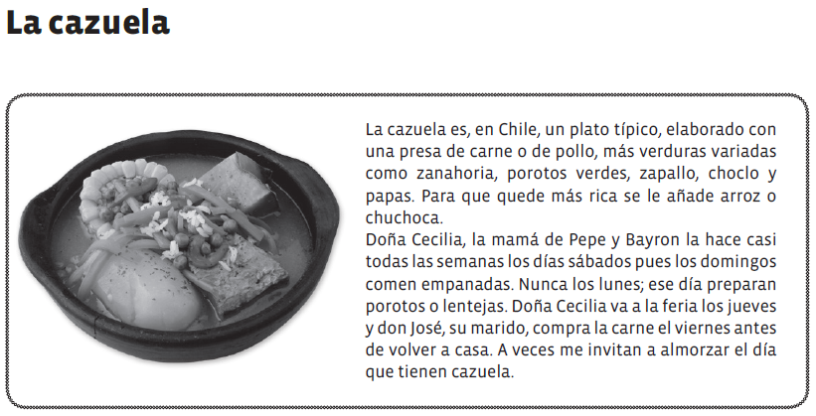

- Lee las siguientes preguntas y encierra la respuesta correcta de acuerdo al texto leído.

- ¿Cuál de estos ingredientes NO lleva la típica cazuela?
- Papas.
- Acelga.
- Choclo.
- Zanahoria.

- Don José compra la carne el día:
- Lunes.
- Jueves.
- Viernes.
- Domingo.

- ¿Qué hace la mamá de Bayron los jueves?
- Prepara empanadas.
- Cocina una rica cazuela.
- Prepara porotos o lentejas.
- Va a la feria.

- Responde con tus propias palabras.

- ¿Qué significa que la cazuela sea un plato típico de Chile?
_________________________________________________________________________________
_________________________________________________________________________________

- ¿Qué te parece que la familia de Bayron coma lo mismo todos los días sábados, los domingos y los lunes? ¿Te gusta la idea? ¿Por qué?
_________________________________________________________________________________
_________________________________________________________________________________
_________________________________________________________________________________
_________________________________________________________________________________

AUTOEVALUACIÓN

A continuación, te pido contestar estas preguntas, donde serás tú quien evalúe su trabajo. Para esto, deberás ser sincero/a en tus respuestas, y así, poder ayudarte si lo necesitas. Marca con una X en el casillero que mejor te represente.

Indicador | Bien | Regular | Mal
Leo en forma fluida.
Respeto los signos de puntuación al leer.
Logro responder las preguntas del texto.
Cumplo con las guías que ha enviado la docente.
Me esfuerzo por cumplir con mi trabajo.

Querido/a estudiante y apoderado/a:
Debido a las circunstancias que estamos viviendo como país, sé que pueden tener muchas dudas relacionadas con el trabajo que se solicita. Es por esto que, si tienen dudas, pueden comunicarse conmigo al número +56977740031. Cuídense mucho, espero verlos pronto.

Con cariño, tía Ika Lecaros F.

